SIARAN PERS

Anti Ribet!
Capture Buka Puasa-mu dengan Nightography di Galaxy A35 5G

Samsung Galaxy A35 5G hadir dengan berbagai peningkatan pada harga yang sama dengan pendahulunya mulai dari Rp 4.999.000, kini sudah bisa didapatkan di toko online maupun offline.

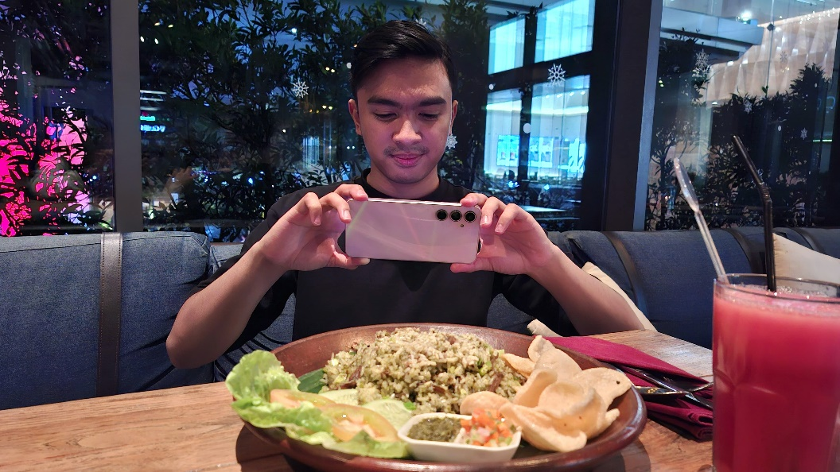

Jakarta, 15 Maret 2024 – Pada saat bulan Ramadan, salah satu kegiatan atau aktivitas rutin yang ditunggu-tunggu adalah acara buka puasa bersama atau bukber. Selain menjadi momen untuk meningkatkan spiritualitas, bukber juga bisa menjadi ajang untuk berkumpul dan bersilaturahmi dengan keluarga dan teman.

Itulah mengapa bukber selalu layak untuk diabadikan dan dibagikan sebagai inspirasi. Namun merekam konten-konten bukber dengan smartphone memiliki tantangan tersendiri. Salah satunya adalah kondisi pencahayaan yang lebih terbatas di malam hari. Samsung memperkenalkan Galaxy A35 5G terbaru yang diperkuat dengan kemampuan nightography yang ditingkatkan, sehingga dapat merekam konten bukber yang layak share langsung setelah diambil.

“Kondisi low light kini bukan lagi hambatan untuk merekam foto yang jernih dan bebas noise dengan Galaxy A35 5G yang hadir dengan peningkatan pada nightography-nya. Bertumpu pada kamera 50MP yang diperkuat OIS dan VDIS, serta Super HDR Video, kamu siap merekam konten yang lebih jernih dan kaya detail. Memori indah bukber dan momen-momen lain dapat langsung di-capture dengan awesome setiap harinya,” kata Ilham Indrawan, MX Product Marketing Senior Manager, Samsung Electronics Indonesia.

Berikut ini berbagai kemudahan merekam konten-konten bukber yang awesome berkat sistem nightography yang sudah ditingkatkan pada Galaxy A35 5G:

Gunakan night mode untuk konten yang jelas dan terang
Kualitas foto yang jernih, terang, dan hidup adalah syarat utama untuk konten-konten yang layak share dan disukai orang di media sosial. Namun merekam konten bukber menghadirkan tantangan pencahayaan yang serba terbatas karena acara ini mulai diadakan menjelang maghrib, ketika hari mulai gelap.

Samsung Galaxy A35 5G sudah dibekali formasi triple camera belakang yang awesome dengan lensa utama 50MP, lensa wide-angle 8MP, dan lensa makro 5MP. Selfie cam-nya menggunakan lensa 13MP.

Untuk merekam konten yang awesome pada saat bukber yang berada dalam kondisi low light, cukup gunakan Night Mode pada kamera tanpa perlu setting sana setting sini. Sistem nightography-nya akan bekerja dengan maksimal. Dengan 4x multi-readout yang mampu mengurangi noise ketika pemotretan dalam gelap, kontenmu akan lebih maksimal.

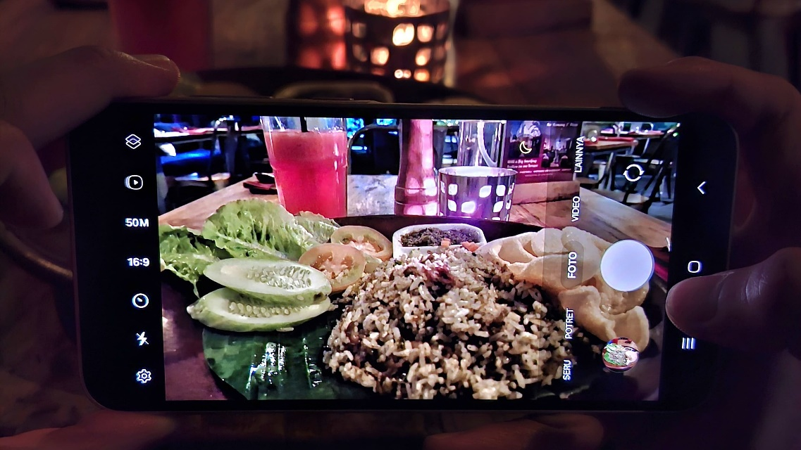
Foto makanan menggunakan Galaxy A35 5G dengan Night Mode aktif

Night Portrait Mode untuk menonjolkan ekspresi yang berkesan
Pada saat mendengarkan kultum menjelang waktu berbuka mungkin ada ekspresi-ekspresi yang muncul. Kamu bisa menyoroti ekspresi-ekspresi ini untuk memberikan kesan yang kuat pada foto-foto bukbermu.

Caranya dengan menggunakan Night Portrait Mode yang ada di aplikasi kamera di Galaxy A35 5G. Emosi dan ekspresi yang mungkin biasanya tertutup bayangan malam, kini dapat kamu tonjolkan dengan mudah dalam fotomu dan memberikan kesan yang lebih artistik.

Stabilkan dengan OIS dan VDIS
Akibat pencahayaan yang rendah, gerakan atau getaran pada tangan akan mudah membuat foto dan video menjadi buram. Kamu bisa menghindari hal seperti ini secara mudah karena Galaxy A35 5G sudah memiliki fitur optical image stabilization (OIS) dan video digital image stabilization (VDIS) untuk menjaga kontenmu tetap stabil dan tidak buram.

Fitur OIS dan VDIS akan mengurangi efek guncangan atau getaran tangan saat merekam dalam kondisi cahaya rendah dan menjaga gambar tetap tajam dan jernih. Ketika diaktifkan, sistem OIS pada kamera Galaxy A35 5G secara mekanis akan menstabilkan sensor gambar ketika mendeteksi guncangan pada smartphone, sehingga gambarnya menjadi tetap stabil.

Samsung juga menanamkan fitur baru Adaptive VDIS pada Galaxy A35 5G yang secara otomatis akan mengurangi tingkat blur atau distorsi pada video sebagai akibat dari guncangan. Tidak hanya menganalisis pergerakan kamera, sistem ini juga menganalisis kondisi pencahayaan secara presisi sehingga kamu bisa merekam video bukber berkualitas 4K UHD yang jelas dan stabil.

Tak hanya stabil dan jernih, kamu juga bisa membuat konten video bukber yang kaya warna dengan mengaktifkan fitur Super HDR Video. Fitur ini akan merekam setiap momen bukbermu dengan true 12bit video dan menghasilkan warna yang 64x lebih kaya dibandingkan pendahulunya.
Hasilkan konten layaknya pro
Tak perlu menjadi pro untuk menghasilkan konten-konten bukber yang layak share di media sosial. Galaxy A35 5G bisa membantumu untuk menghasilkan foto-foto bukber layaknya pro, dengan komposisi yang bagus dan video yang punya transisi smooth.

Untuk menghasilkan foto bukber dengan komposisi yang bagus kamu bisa mengaktifkan fitur Shot suggestion. Ini adalah fitur cerdas yang akan membantumu menghasilkan komposisi foto yang ideal. Misalnya, kamu ingin merekam berbagai menu berbuka yang sudah tersaji di meja, arahkan kamera ke sana dan gabungkan dua lingkaran yang muncul di layar sampai menyatu dan berubah warna kuning, lalu jepret.

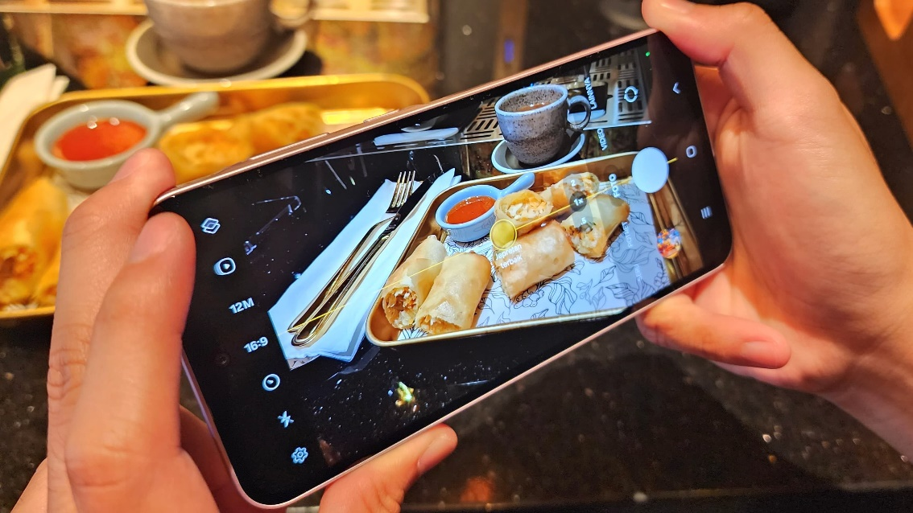
Aktifkan fitur Shot Suggestion dengan cara Settings > Shot Suggestion

Nah, untuk perekaman video, kadang kita akan kerepotan untuk memasukkan seluruh teman atau keluarga yang hadir di bukber ke dalam satu frame video. Kamu mungkin perlu berpindah-pindah tempat dan mencari angle yang tepat. Dengan Galaxy A35 5G tak perlu serepot itu.

Kamu cukup mengaktifkan fitur Auto framing. Fitur ini secara otomatis akan melakukan penyesuaian terhadap tampilan video, melakukan zoom in dan mengikuti orang-orang yang masuk ke dalam frame. Transisi di video pun akan terlihat lebih smooth.

Saatnya bikin konten bukber terbaikmu
Samsung Galaxy A35 5G hadir dengan pilihan warna-warna yang stylish: Awesome Iceblue, Awesome Navy, dan Awesome Lilac. Tersedia pilihan memori RAM 8GB+128GB dan 8GB+256GB, yang bisa diperluas dengan kartu memori eksternal MicroSD hingga 1TB.

Segera dapatkan smartphone ini untuk membuat konten-konten Ramadan maupun bukber yang awesome, dengan harga Rp4.999.000 untuk varian 8/128GB dan Rp5.499.000 untuk varian 8/256GB.
Kamu juga bisa mendapatkan smartphone ini di seluruh channel penjualan online dan offline, dengan paket promosi menarik pada periode 15 Maret hingga 17 April 2024 berupa: gratis upgrade memori (dapatkan varian 8GB/256GB dengan membayar harga 8/128GB), cashback bank hingga Rp250.000, cashback Finance+ hingga Rp300.000, 0% bunga dan 0%DP untuk microfinance, dan kuota bulanan Axis prabayar 125GB selama 6 bulan.

Spesifikasi Samsung Galaxy A35 5G:

Prosesor | Exynos 1380 (5nm Octa Core)
Layar | Infinity-O 6,6 inci FHD+ Super AMOLED; refresh rate 120Hz
Memori & penyimpanan | 8GB+128GB  8GB+256GB  MicroSD 1TB
Konektivitas | 5G, Wi-Fi 6
Kamera | Belakang:  50MP AF OIS (F1.8) OIS, VDIS, Super HDR Video  8MP ultra-wide (F2.2)  5MP makro (F2.4)
 | Depan: 13MP (F2.2)
Baterai | 5.000mAh; 25W fast charging
Dimensi dan bobot | 161.7x78.0x8.2mm; bobot 209g
Material | Belakang: kaca  Samping: plastik
Lainnya | Samsung Knox Vault

Informasi lebih lanjut tentang Galaxy A35 5G series silahkan kunjungi link ini.

***

Tentang Samsung Electronics Co., Ltd.
Samsung menginspirasi dunia dan membentuk masa depan dengan ide dan teknologi transformatif. Perusahaan ini mendefinisikan ulang dunia TV, smartphone, wearables, tablet, peralatan rumah tangga, sistem jaringan dan memori, sistem LSI, foundry dan solusi LED, serta menghadirkan pengalaman terhubung yang mulus melalui ekosistem SmartThings dan kolaborasi terbuka dengan para mitra. Untuk berita terkini, silakan kunjungi Samsung Newsroom di news.samsung.com.

Untuk keterangan lebih lanjut:

Jane Tjondro
Public Relations Professional
Samsung Electronics Indonesia
Phone: 021-2958 8000
Email: j.tjondro@samsung.com

